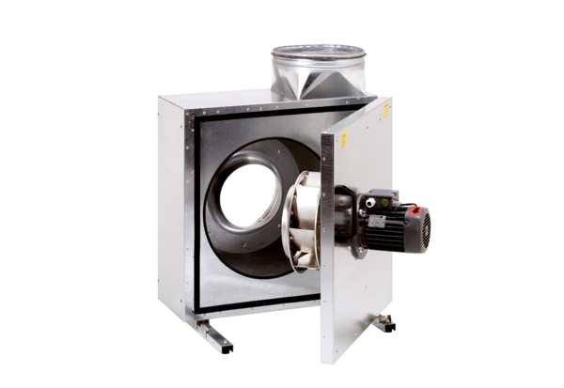Caisson d'air sortant insonorisé EKR 25-2Unité de conditionnement : 1 pièceGamme: C
Numéro de référence : 0080.0883Fabricant : MAICO

